МИНИСТЕРСТВО ЦИФРОВОГО РАЗВИТИЯ, СВЯЗИ И МАССОВЫХ КОММУНИКАЦИЙ РОССИЙСКОЙ ФЕДЕРАЦИИ

Ордена Трудового Красного Знамени федеральное государственное бюджетное образовательное учреждение высшего образования

**«Московский технический университет связи и информатики»**

Кафедра «Информационные технологии»

Лабораторная работа №6

**«Введение в дискретно-событийное моделирование»**

по дисциплине

Математическое и имитационное моделирование

Выполнил: студент гр. БЭИ2202

Кулешов А. С.

Проверил: Степанова И.В.

Москва, 2024 г

1. Цель работы

Изучение основ дискретно-событийного моделирования и построение учебной модели.

1. Выполнение

Отображу процесс выполнения задания на рисунках 1-9.

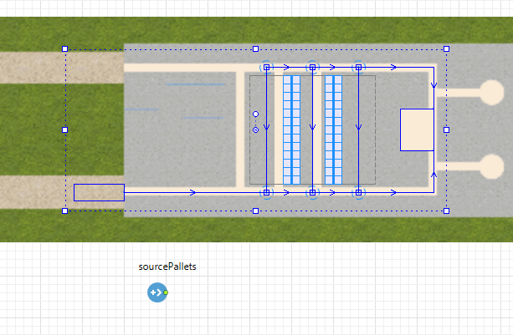

Рисунок 1 – создание склада, узлов и путей

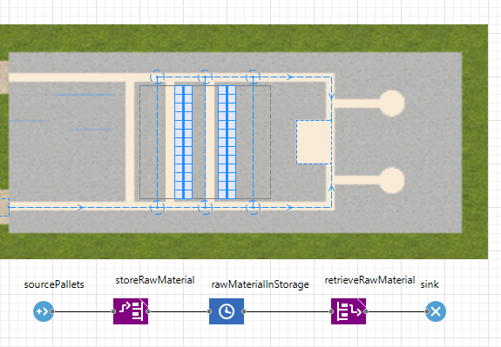

Рисунок 2 – добавление логики

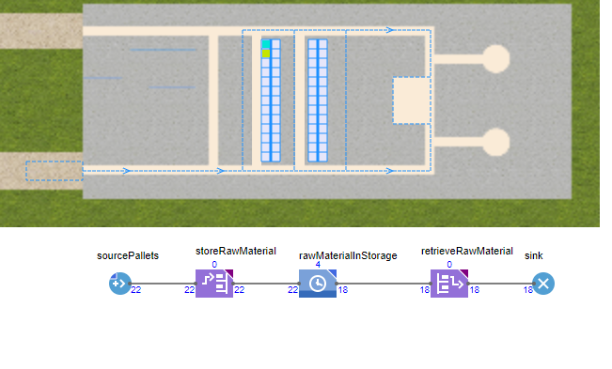

Рисунок 3 – запуск симуляции

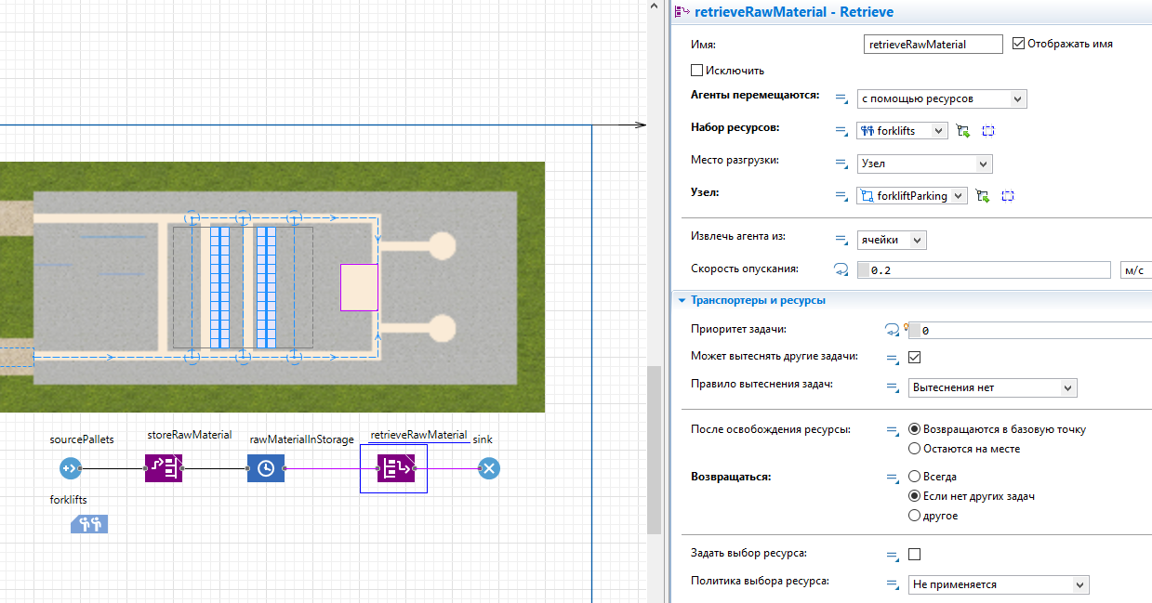

Рисунок 4 – добавление погрузчиков

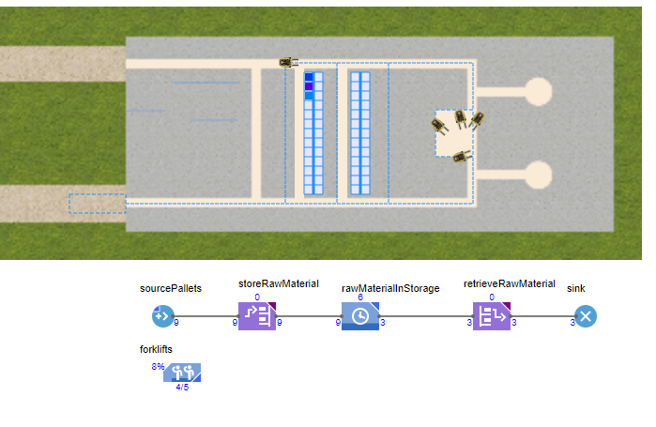

Рисунок 5 – запуск новой симуляции

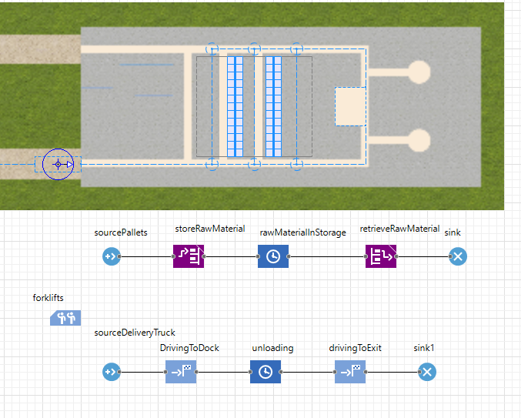

Рисунок 6 – добавление фуры

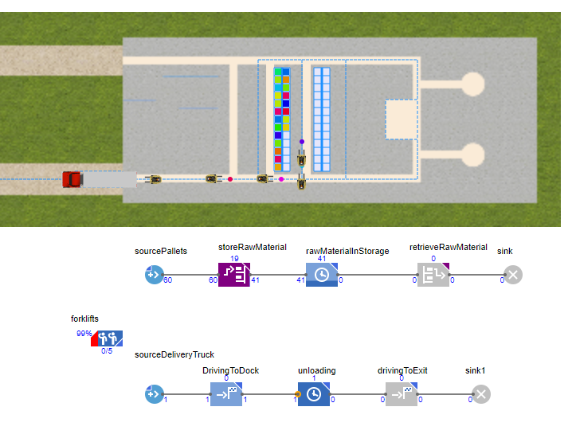

Рисунок 7 – запуск новой симуляции



Рисунок 8 – индивидуальный вариант

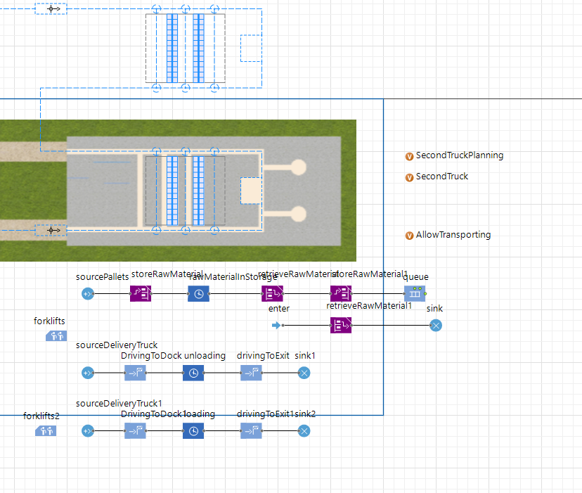

Рисунок 9 – новая схема симуляции

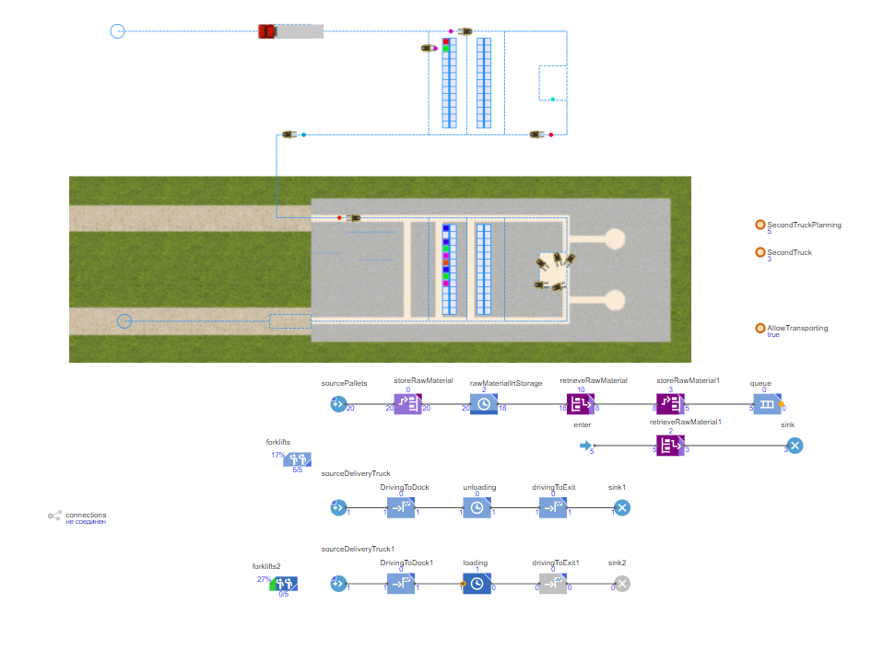

Рисунок 10 – симуляция в процессе

1. Вывод

После выполнения данной лабораторной работы мы изучили основы метода системной динамики, также создали примитивную модель поведения покупателей некой продукции